PARA PUBLICACIÓN INMEDIATA

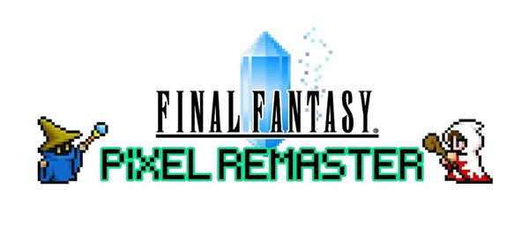
LA SERIE FINAL FANTASY PIXEL REMASTER
LLEGARÁ EN PRIMAVERA DE 2023
A PLAYSTATION®4 Y NINTENDO SWITCH

También se ha presentado FINAL FANTASY I-VI PIXEL REMASTER
-FF35th Anniversary Edition- en formato físico.
Ya han empezado las reservas y las inscripciones en la lista de espera.

Londres, 19 de diciembre de 2022: SQUARE ENIX® ha anunciado hoy que la popular serie FINAL FANTASY Pixel Remaster, que hasta ahora solo estaba disponible en Steam® y dispositivos móviles, llegará a PlayStation®4 (PS4™) y Nintendo Switch™ en primavera de 2023. La serie Pixel Remaster combina la magia de los juegos originales con mejoras generales de sistema y a la vez conserva el diseño retro de estas obras maestras.

La versión digital de los seis títulos de la serie FINAL FANTASY Pixel Remaster, desde FINAL FANTASY I hasta FINAL FANTASY VI, podrá comprarse de forma individual o en un lote. También se ha anunciado la nueva edición física FINAL FANTASY I-VI PIXEL REMASTER -FF35th Anniversary Edition-, disponible en cantidades limitadas, que incluye:

- FINAL FANTASY I-VI Collection.
- Anniversary Edition Goods Box.
- Una funda lenticular para la caja del juego.
- Dos discos de vinilo con las nuevas versiones de las canciones y una portada creada en exclusiva por Kazuko Shibuya.
- Un exclusivo libro de arte centrado en el pixel art de los personajes de FINAL FANTASY.
- Ocho figuras de los personajes en estilo pixel art.

FINAL FANTASY I-VI PIXEL REMASTER -FF35th Anniversary Edition- se vende en exclusiva en Square Enix Store. Es posible inscribirse en la lista de espera para PlayStation4 o reservar para Nintendo Switch.

Es posible inscribirse en la lista de espera para FINAL FANTASY I-VI Collection, una edición física disponible en cantidades limitadas en exclusiva en Square Enix Store. Es posible inscribirse en la lista de espera para PlayStation4 o la lista de espera para Nintendo Switch.

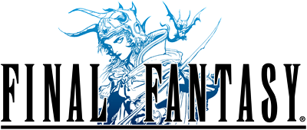
FINAL FANTASY
Tierra, Fuego, Agua, Viento… La Luz que alguna vez brilló dentro de ellos se ha apagado. Con el mundo asolado por la oscuridad, la única esperanza para la humanidad yace en las antiguas leyendas. Métete en la piel de los Guerreros de la Luz y embárcate en tu propia aventura para recuperar el poder de los Cristales y salvar el mundo.

Cambia de oficios para mejorar tus personajes. Recorre el amplio mundo con tu barco volador y otros medios. Vuelve al título con el que empezó todo.
FINAL FANTASY II
Esta historia épica comienza con cuatro jóvenes huérfanos a causa del conflicto entre el imperio palamecio y el ejército rebelde. En su aventura unirán fuerzas con el mago blanco Minu, el príncipe Néstor de Kasuán, la pirata Leila y muchos personajes más. Descubre los hermosos y a veces trágicos giros del destino que te esperan en tu aventura.

FINAL FANTASY II introdujo un sistema único para el nivel de las habilidades que fortalece los distintos atributos de los personajes en función de su estilo de lucha en lugar de subir de nivel. Usa las palabras clave que obtienes en los diálogos para acceder a información nueva y avanzar en la historia.

¡La innovadora serie de juegos adopta un ambicioso giro en la segunda entrega de FINAL FANTASY!
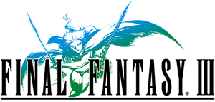
FINAL FANTASY III
Con el poder de la Luz a punto de ser eclipsado por el de la Oscuridad, solo los cuatro aventureros elegidos por los Cristales pueden salvar el mundo.

Descubre el sistema para cambiar los trabajos que se introdujo por primera vez en FINAL FANTASY III. Cámbialos a placer y usa las diferentes habilidades según avanzas en el juego. Cambia entre trabajos muy distintos, como Guerrero, Monje, Mago blanco, Mago negro, Draconarius, Conjurador o incluso Invocador, que te permitirá dar órdenes a los monstruos.
FINAL FANTASY IV
La historia está protagonizada por Cecil, un caballero oscuro y capitán de las Alas Rojas que decide enfrentarse a la tiranía de Baronia en compañía de su amigo de confianza y de su amante, y que más tarde une fuerzas con el draconarius Caín, la maga blanca Rosa, la invocadora Rydia y muchos otros aliados valiosos. FINAL FANTASY IV marcó un antes y un después en los videojuegos de rol al contar con un variado plantel de personajes, una trama compleja y un sistema de batalla en tiempo continuo (BTC), donde el tiempo pasa durante el combate y se transmite una sensación de premura.
FINAL FANTASY V
FINAL FANTASY V relata la historia de un joven y su chocobo que conocen a unos amigos que cambiarán su destino. Cuando los Cristales que mantienen el equilibrio de poder en el mundo corren peligro, el rey acude al rescate… pero desaparece. Famoso por su intrincado sistema de trabajos, que te permite elegir libremente qué trabajos quieres que dominen tus personajes, FINAL FANTASY V posibilita distintos estilos de juego y desarrolla el original sistema de Batalla en Tiempo Continuo que debutó con FINAL FANTASY IV.
FINAL FANTASY VI
FINAL FANTASY VI es uno de los títulos mejor valorados de la serie FINAL FANTASY y cuenta con un sólido plantel de personajes jugables, cada uno con sus propias historias, objetivos y porvenires. Podrás personalizar las habilidades, hechizos y espers de los personajes de tu grupo con el aplaudido sistema de magicitas.

Los seis títulos de la serie FINAL FANTASY Pixel Remaster se pueden comprar en un lote llamado FINAL FANTASY I-VI Bundle en Steam y también por separado en App Store®, Google Play™ y Amazon App Store.

Más información en la página web oficial de la serie FINAL FANTASY Pixel Remaster: https://ffpixelremaster.com/

Enlaces relacionados:
Página web oficial: https://ffpixelremaster.com/
Facebook: https://www.facebook.com/finalfantasy
YouTube: https://www.youtube.com/finalfantasy
Instagram: @FinalFantasy
#FinalFantasy

Sobre FINAL FANTASY
Durante más de 30 años, la serie FINAL FANTASY ha cautivado a millones de jugadores de todas partes y de distintas generaciones con aventuras de rol inolvidables cuyas señas de identidad son los espectaculares gráficos, originales mundos e historias de gran riqueza que la han convertido en líder de la industria y que le han servido para ganarse la admiración de todo el mundo. Cada juego de la serie principal constituye una experiencia totalmente nueva y es el punto de partida ideal para iniciarse en la serie. Hasta el momento los títulos de la serie han conseguido vender más de 173 millones de copias a nivel mundial.

Sobre Square Enix Ltd.
Square Enix Ltd., como parte del grupo de empresas de Square Enix, desarrolla, publica, distribuye y licencia contenido de entretenimiento de las marcas SQUARE ENIX® y TAITO® en Europa y otros territorios PAL. El grupo de empresas de Square Enix cuenta con una valiosa cartera de propiedad intelectual que incluye: FINAL FANTASY®, que ha vendido más de 173 millones de unidades en todo el mundo; DRAGON QUEST®, que ha vendido más de 85 millones de unidades en todo el mundo; y el clásico SPACE INVADERS®. Square Enix Ltd. es una filial de propiedad total de Square Enix Holdings Co., Ltd con sede en Londres.
Más información sobre Square Enix Ltd. en https://square-enix-games.com.

# # #

© 1987, 1988, 1990, 1991, 1992, 1994, 2022 SQUARE ENIX CO., LTD. All Rights Reserved.
LOGO ILLUSTRATION: © 1991, 1992, 1994, 2006, 2007 YOSHITAKA AMANO

FINAL FANTASY, the FINAL FANTASY PIXEL REMASTER logo, DRAGON QUEST, SPACE INVADERS, SQUARE ENIX, the SQUARE ENIX logo and TAITO are registered trademarks or trademarks of the Square Enix group of companies.

